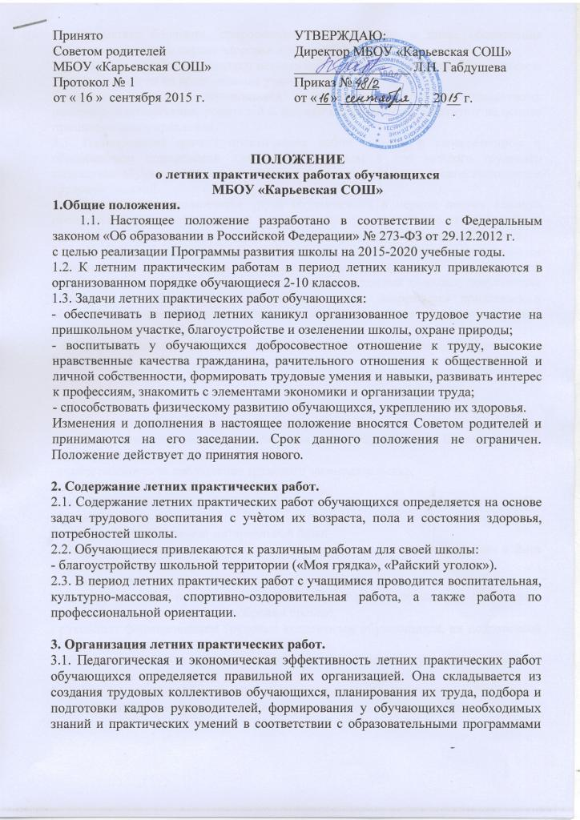
по предметам: биологии, природоведению, технологии, а также обеспечения обязательных мер по охране здоровья и труда обучающихся.
3.2. В школе может быть создано несколько трудовых коллективов обучающихся: звенья для работы на пришкольном участке и др.
Трудовые коллективы обучающихся организуются школой по совместному решению педколлектива, родителей и детской организации и действуют на основе принципов самоуправления.
3.3. Планирование летних практических работ состоит в своевременном и обоснованном определении для школы в целом и для каждого трудового коллектива обучающихся в отдельности содержания, объѐма и сроков выполнения трудовых заданий.
3.4. Рациональная организация труда обучающихся в период летних каникул предусматривает ведение учета и контроля, оценку труда. Особо отличившиеся в труде обучающиеся поощряются грамотами, подарками на празднике «Сюмбеля».
3.5. К летним практическим работам в полном объеме привлекаются обучающиеся, не имеющие медицинских противопоказаний по состоянию здоровья. Обучающиеся, имеющие отклонения в состоянии здоровья, допускаются к работам в объѐме согласно заключению врача. Запрещается привлекать к общественно-полезному труду обучающихся, имеющих значительное отклонение в состоянии здоровья.
3.6. Продолжительность рабочего дня не должна превышать 3 часа, а именно:
2-4 классы – 5 дней по 1,5 часа;
5-6 классы – 5 дней по 2 часа;
7 класс – 10 дней по 2 часа;
8-10 классы – 10 дней 3 часа.
4. Руководство летними практическими работами.
4.1. За организацию летних практических работ обучающихся Школы отвечает директор. На него возлагается:
- ответственность за соблюдение трудового законодательства;
-определение содержания труда обучающихся;
- подбор и расстановка кадров руководителей летних практических работ обучающихся;
-организация необходимой материальной базы;
- создание безопасных и здоровых условий труда, а в необходимых случаях и быта обучающихся;
4.3. Заместитель директора по воспитательной работе:
- планирует летние практические работы обучающихся, организует обсуждение плана на общем родительском собрании школы;
- руководит формированием трудовых коллективов обучающихся, их подготовкой к участию в летних практических работах;
- обеспечивает чѐткую организацию и воспитательную работу с обучающимися в период летних практических работ.
В организации производственной и воспитательной работы ему оказывают помощь выделенные для этого учителя, классные руководители, работники Школы.
4.4. Классные руководители, учителя-предметники в тесном контакте участвуют в подготовке к летним практическим работам - в их планировании, формировании трудовых коллективов, в обучении обучающихся.
5. Ответственность участников за прохождение летних практических работ.
5.1 Классные руководители несут ответственность за учѐт и контроль по прохождению учащимися летних практических работ.

